Информация к проекту решения по заявлению:
1.6. Сафроновой Л. Ю.
Земельный участок: кадастровый номер 54:35:021535:29;
местоположение: Новосибирская область, г. Новосибирск, Железнодорожный район, пер. Больничный, 26б
площадь 268 кв.м.;.
Зонирование: (зона застройки жилыми домами смешанной этажности (Ж-1), подзона застройки жилыми домами смешанной этажности различной плотности застройки (Ж-1.1))
Заявленные требования: в части уменьшения минимального отступа от границ земельного участка с 3 м до 0,5 м с северной стороны и со стороны земельного участка с кадастровым номером 54:35:021535:9, с 3 м до 0,4 м со стороны земельного участка с кадастровым номером 54:35:021535:31 в габаритах объекта капитального строительства.
Обоснование согласно заявлению: в связи с тем, что размер земельного участка меньше установленного градостроительным регламентом минимального размера земельного участка, а также конфигурация земельного участка неблагоприятная для застройки
Планируется: завершение строительства индивидуального жилого дома
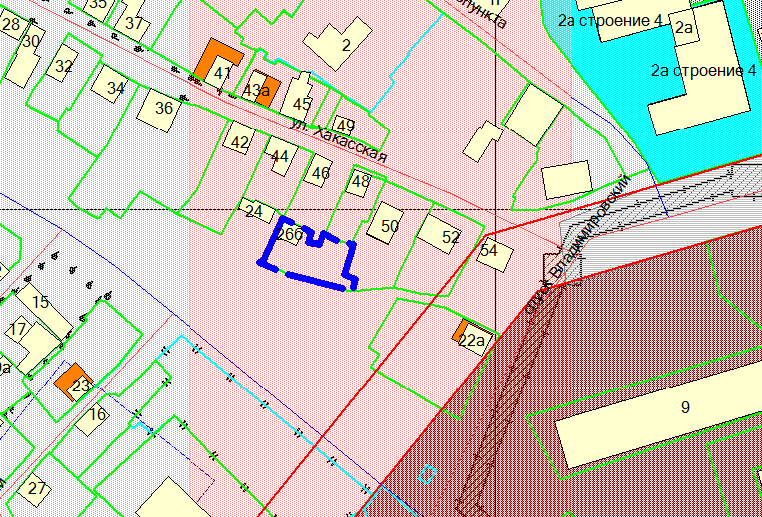
0,5 м
0,4 м

